Dec 27, 2021 Script to test network interfaces.

root@ds-ml-core-riemann-gpu02:~# cat ~/script.sh
#!/bin/bash
# for var1 in {1..4} ; do ip link set dev eno${var1} up ; done
for var1 in eno{1..6} ; do ip -s link show ${var1} | egrep "eno|link" ; done
echo
for var1 in eno{1..6} ; do echo ${var1} ; ethtool ${var1} | egrep "Speed:|Link detected:" ; done

root@ds-ml-core-riemann-gpu02:~#

Dec 24, 2021 Ip calculator.
http://jodies.de/ipcalc

# 20210712 Information from Kurbanov Konstantin (he called me via Slack).
DS - 204, 404, 401 - новые залы в DS
Всё остальное в DS - старые залы.

M1 - 4 - один новый зал.

Как бы в M1, но в отдельной локации хотя клиентам предлагают это как продолжение M1.
IX- ixcellerate

https://wiki.tcsbank.ru/pages/viewpage.action?pageId=698966145
Жизненный цикл устройств
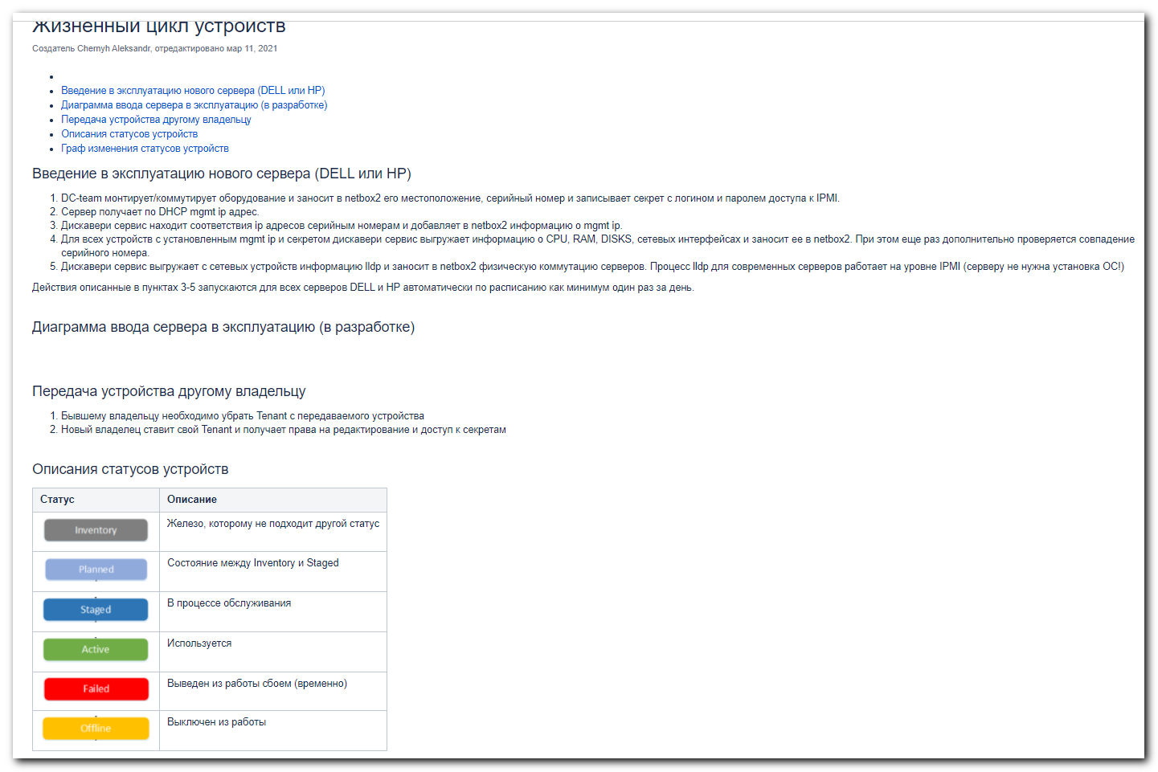

#
# 20200319, 20210630 - добавли про лицензии для redhat.
#
Белогруд Сергей:house_with_garden: 8:20 PM
Привет.
"Подготовка железных серверов для sage" - https://jira.tcsbank.ru/browse/IN-21
Это для вас 22 сервера?
Уточняющие вопросы по подготовке серверов.
1. Какие имена серверов?
2. В каких подсетях должны быть ip-адреса сетевых интерфейсов серверов? Возможно известны Vlan’ы. Или, например, в тех же, что некие уже использующиеся серверы - по аналогии то есть.
3. Какую ОС устанавливать на серверы? Рекомендуется Ubuntu. RedHat, если у вас есть заказанные лицензии. CentOS, если заказанных лицензий нет.
4. Каковы предпочтения по конфигурации raid на дисках? Под OS делаются два диска в конфигурации raid 1 (зеркало). Если дисков больше, чем два, то вопрос про них.
5. Какие предпочтения по разбивке дисков на разделы? Например для ОС - один большой системный корневой раздел.
6. Важно или не важно наличие LVM для системного раздела. Обычно не важно. По умолчанию обычно LVM есть.
7. Какие предпочтения по форматированию файловой системы на разделах дисков? Обычно это - ext4.
8. Если конфигурации серверов разные, то идентифицируйте какому серверу какое имя и, возможно, какие особые настройки.
9. Какие учётные записи пользователей создать на серверах, в какие группы FreeIPA добавить серверы (если у вас такие группы есть)?

# 20210630
# https://tinkoff.slack.com/archives/CTRAME9LP/p1625047689050500
#
Александров Алексей 1:08 PM
Поговорили с Пашей.
Итого:
- На все сервера катаем auditd
- На все сервера катаем openscap
- pci-dss катаем только на критичный скоп, то есть пока только на все БД
- все это катаем через unix-common
- unix-common берем здесь - https://vm-gitlab01.tcsbank.ru/Ansible/unix-common

#
# 20200923
# Old, but existed.
https://wiki.tcsbank.ru/pages/viewpage.action?pageId=493855139
Опросник на инсталляцию железного сервера

Опросник на инсталляцию железного сервера
Перейти к концу метаданных
- Создатель Chernyh Aleksandr Vladimirovich, отредактировано апр 15, 2020
Переход к началу метаданных

Форма заявки на оборудование
Требования по:
- Дискам - SSD/SATA/NVME и объёму
- Процессору - кол-во ядер, тип, поколение ...
- Сетевому стэку - тип карт и их производительность
- Наличие доп оборудования - GPU и тд.

Форма заявки на инсталляцию OS

Информация по серверам для заказчика:

Тип: ProLiant DL580 Gen10
CPU: Intel(R) Xeon(R) Gold 6144 CPU @ 3.50GHz (64 ядра, 4 сокета)
Mem: 3 Tb
Hdd: sas 320 Gb - 2 шт, sata 1.2 TB - 4 шт
Доп.: NVME 3 TB - 2шт

Нужно заполнить требования на коммутацию и настройку сервера.

Требования по OS от заказчика:

RAID
Hard / Soft
Тип и какие диски туда входят
Доп. требования по chunk size, cache ...
Требования по OS:
Тип (RHEL/Ubuntu/Centos ...)
Версия (7.2/Last/Stable)
Архитектура (arm/x64)
Доп. репки и другие требования
Разбивка по разделам
LVM/нет
Размеры разделов
Тип файловой системы на разделах
Доп. опции форматирования и монтирования
Наличие swap, его размер и расположение
Требования по сети
Сети
Сетевые доступы
Доп. требования по сетям
Пользователи
Кто имеет права root
Обычные пользователи
Системные пользователи
Backup
Наличие, что и как часто
Если заказчик отказывается от бэкапов - он должен указать это в явном виде (в этом случае установку агента можно пропустить).
Мониторинг
Требования по параметрам мониторинга (стандартные параметры)
Кого, как и когда оповещать
Для железа необходим его мониторинг с оповещением Unix-admins
Доп. требования по мониторингу
Дополнительные требования
Дополнительное ПО и его настройки

Коммутация сделана, ip-адреса iLO известны, пароли к iLO известны.
*. Прогонка команд настройки iLO (для HP Gen10).
*. Создание в DNS записей iLO интерфейсов в зоне mgmt.tcsbank.ru.
*. Настройка raid-контроллеров.
*. Установка OS.

# 20210531
# "Настроить порты коммутатора для сервера m1-zeppelin-pd01p" (https://jira.tcsbank.ru/browse/INC-759)
#
Требуется настроить порты коммутатора для сервера m1-zeppelin-pd01p (https://netbox2.tcsbank.ru/virtualization/virtual-machines/24616/).
На сервере планируется использовать ip-адрес 10.217.65.66 из vlan 1765 для доступа к nfs-ресурсам.
Аналогично тому, как это сделано, например, для сервера m1-zeppelin02p.
Исходная задача: https://jira.tcsbank.ru/browse/IN-1147

#
# 20210209
# Создавать в Jira-пространстве INC - для сетевиков.
# Например: https://jira.tcsbank.ru/browse/INC-576
#

Настроить порты коммутаторов для серверов Cloudera Hadoop (hdfs) (3 шт.)

Задача по коммутации:
https://jira.tcsbank.ru/browse/ITP-2734

Исходная задача:
https://jira.tcsbank.ru/browse/ITP-2733

Уточнить информацию по VLAN'ам можно у заказчиков серверов (они в списке для этой задачи).
Требуется список свободных ip-адресов для использования на этих серверах (NetBox, к сожалению, не предоставляет достоверной информации занят или свободен ip-адрес по факту).

Ожидание настройки портов коммутаторов под нужные vlan' ы и списка свободных ip-адресов в них для серверов.

Скоммутировать серверы для Sage (22 шт = 8 + 14)
Требуется скоммутировать серверы для Sage (22 шт = 8 + 14).

Ожидание завершения коммутации - доступности iLO интерфейсов серверов.

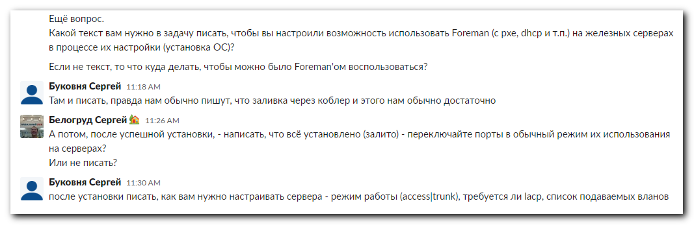
Ещё вопрос.
Какой текст вам нужно в задачу писать, чтобы вы настроили возможность использовать Foreman (c pxe, dhcp и т.п.) на железных серверах в процессе их настройки (установка ОС)?

11:18
Если не текст, то что куда делать, чтобы можно было Foreman'ом воспользоваться?

Буковня Сергей 11:18 AM
Там и писать, правда нам обычно пишут, что заливка через коблер и этого нам обычно достаточно

Белогруд Сергей:house_with_garden: 11:26 AM
А потом, после успешной установки, - написать, что всё установлено (залито) - переключайте порты в обычный режим их использования на серверах?
Или не писать?

Буковня Сергей 11:30 AM
после установки писать, как вам нужно настраивать сервера - режим работы (access|trunk), требуется ли lacp, список подаваемых вланов

#
# Определение свободных ip-адресов.
# Комментарии от Никоненко в https://jira.tcsbank.ru/browse/ITP-2721
#

s.belogrudBelogrud Sergey Vladimirovich added a comment - 14 Apr 2020 11:22
То есть твой ответ такой - смотри в ниже перечисленные ресурсы и всё равно можешь взять чужой используемый чем-то ip-адрес.

Для поиска свободных ip-адресов.
1. https://netbox.tcsbank.ru/.
2. http://vm-pinger.tcsbank.ru
3. Утилитой - Nslookup.
4. Утилитой - ping.

s.belogrudBelogrud Sergey Vladimirovich added a comment - 14 Apr 2020 12:06
Поиск свободных ip-адресов для серверов.

m1-soc-net-ls1 -> vlan 1923 -> Это адреса такого вида: 10.219.23.0/24.
Свободный ip-адрес взят из http://vm-pinger.tcsbank.ru -> 10.219.23.14.
Проверка свободности ip-адреса.

[s.belogrud@TCS4357]# ping 10.219.23.14

Обмен пакетами с 10.219.23.14 по с 32 байтами данных:
Превышен интервал ожидания для запроса.
Превышен интервал ожидания для запроса.
Превышен интервал ожидания для запроса.
Превышен интервал ожидания для запроса.

Статистика Ping для 10.219.23.14:
Пакетов: отправлено = 4, получено = 0, потеряно = 4
(100% потерь)
[s.belogrud@TCS4357]# nslookup 10.219.23.14

Name: 10.219.23.14
Address 1: 10.219.23.14
[s.belogrud@TCS4357]#

ds-soc-net-ls1 -> vlan 1924 -> Это адреса вида: 10.219.24.0/24.
Свободный ip-адрес взят из http://vm-pinger.tcsbank.ru -> 10.219.24.24.
Проверка свободности ip-адреса.

[s.belogrud@TCS4357]# ping 10.219.24.24

Обмен пакетами с 10.219.24.24 по с 32 байтами данных:
Превышен интервал ожидания для запроса.
Превышен интервал ожидания для запроса.
Превышен интервал ожидания для запроса.
Превышен интервал ожидания для запроса.

Статистика Ping для 10.219.24.24:
Пакетов: отправлено = 4, получено = 0, потеряно = 4
(100% потерь)
[s.belogrud@TCS4357]# nslookup 10.219.24.24

Name: 10.219.24.24
Address 1: 10.219.24.24
[s.belogrud@TCS4357]#

m1-soc-ls1 -> vlan 3904 -> Это адреса вида: 10.216.104.0/24.
В http://vm-pinger.tcsbank.ru нет информации об подсети 0.216.104.0/24.
Свободный ip-адрес взят из https://netbox.tcsbank.ru/ -> 10.216.104.19.
Проверка свободности ip-адреса.

[s.belogrud@TCS4357]# ping 10.216.104.19

Обмен пакетами с 10.216.104.19 по с 32 байтами данных:
Превышен интервал ожидания для запроса.
Превышен интервал ожидания для запроса.
Превышен интервал ожидания для запроса.
Превышен интервал ожидания для запроса.

Статистика Ping для 10.216.104.19:
Пакетов: отправлено = 4, получено = 0, потеряно = 4
(100% потерь)
[s.belogrud@TCS4357]# nslookup 10.216.104.19

Name: 10.216.104.19
Address 1: 10.216.104.19
[s.belogrud@TCS4357]#

ds-soc-ls1 -> vlan 3903 -> 10.216.103.0/24
В http://vm-pinger.tcsbank.ru нет информации об подсети 10.216.103.0/24.
Свободный ip-адрес взят из https://netbox.tcsbank.ru/ -> 10.216.103.23
Проверка свободности ip-адреса.

[s.belogrud@TCS4357]# ping 10.216.103.23

Обмен пакетами с 10.216.103.23 по с 32 байтами данных:
Превышен интервал ожидания для запроса.
Превышен интервал ожидания для запроса.
Превышен интервал ожидания для запроса.
Превышен интервал ожидания для запроса.

Статистика Ping для 10.216.103.23:
Пакетов: отправлено = 4, получено = 0, потеряно = 4
(100% потерь)
[s.belogrud@TCS4357]# nslookup 10.216.103.23

Name: 10.216.103.23
Address 1: 10.216.103.23
[s.belogrud@TCS4357]#

#
# 20210212
#
# “Предоставить сетевой доступ для серверов поиска банка (6 шт.)” (https://jira.tcsbank.ru/browse/INC-589)
#
Предоставить сетевой доступ для серверов поиска банка (6 шт.)
На текущий момент нет доступа по ssh до установленного сервера ds-prod-search-es-10 (10.213.41.4). И с этого же сервера нет доступа до сервера репозиториев программ repo-linux.
Шлюз 10.213.41.254 с сервера ds-prod-search-es-10 - пингуется.
Требуется типовой набор сетевых доступов для linux-серверов. С настраиваемых серверов до сервера репозиториев repo-linux. С серверов мониторинга nagios до настраиваемых серверов. С рабочих станций linux-администраторов до настраиваемых серверов.

Для подготавливаемых серверов планируется использовать следующие ip-адреса:
ds-prod-search-es-10 (10.213.41.4)
ds-prod-search-es-11 (10.213.41.5)
ds-prod-search-es-12 (10.213.41.6)
m1-prod-search-es-10 (10.212.41.13)
m1-prod-search-es-11 (10.212.41.14)
m1-prod-search-es-12 (10.212.41.15)

Задача по настройке портов коммутаторов: https://jira.tcsbank.ru/browse/INC-576
Исходная задача: https://jira.tcsbank.ru/browse/IN-414
Для быстрой коммуникации по задаче создан Slack-канал #hw_for_search_install.
Список серверов по этой ссылке

Проверить настройку железных серверов для sage (8+2)

Просьба проверить настройку четырёх серверов на соответствие чек-листу:
ds-soc-ls1 (10.216.103.23)
ds-soc-net-ls1 (10.219.24.24)
m1-soc-ls1 (10.216.104.19)
m1-soc-net-ls1 (10.219.23.14)

#
# 20200908
#
https://jira.tcsbank.ru/browse/IN-433
Проверить настройку железных серверов ds,m1-splunk-nidx01..05 (10 шт.)
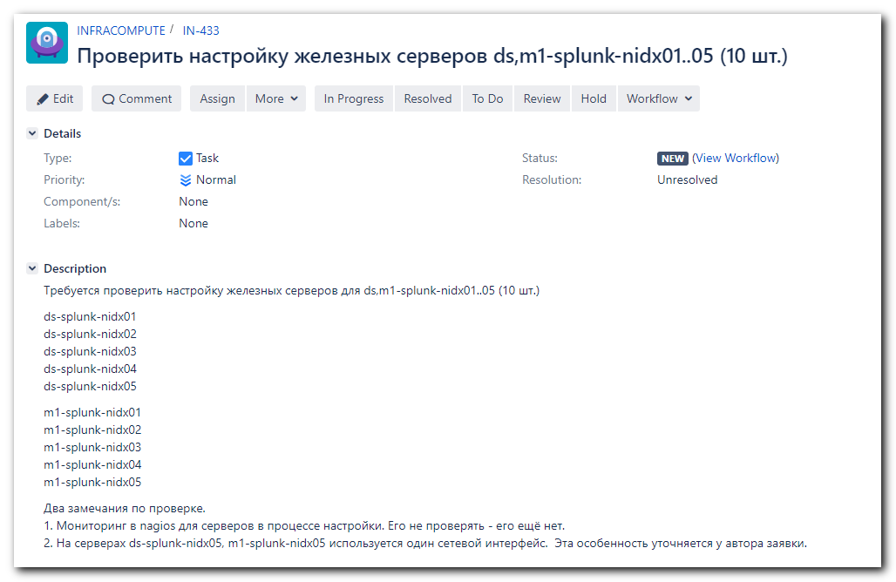

Netbox поля.
Management -> Platform
Custom Fields -> DNS
Custom Fields -> Hypervisor
Custom Fields -> LLDP
Custom Fields -> PCI DSS

#
# 20210304
#
# “Внести в DNS ip-адреса management-интерфейсов серверов расширения Apache NiFi (7 шт.)” (https://jira.tcsbank.ru/browse/DCT-477)
#
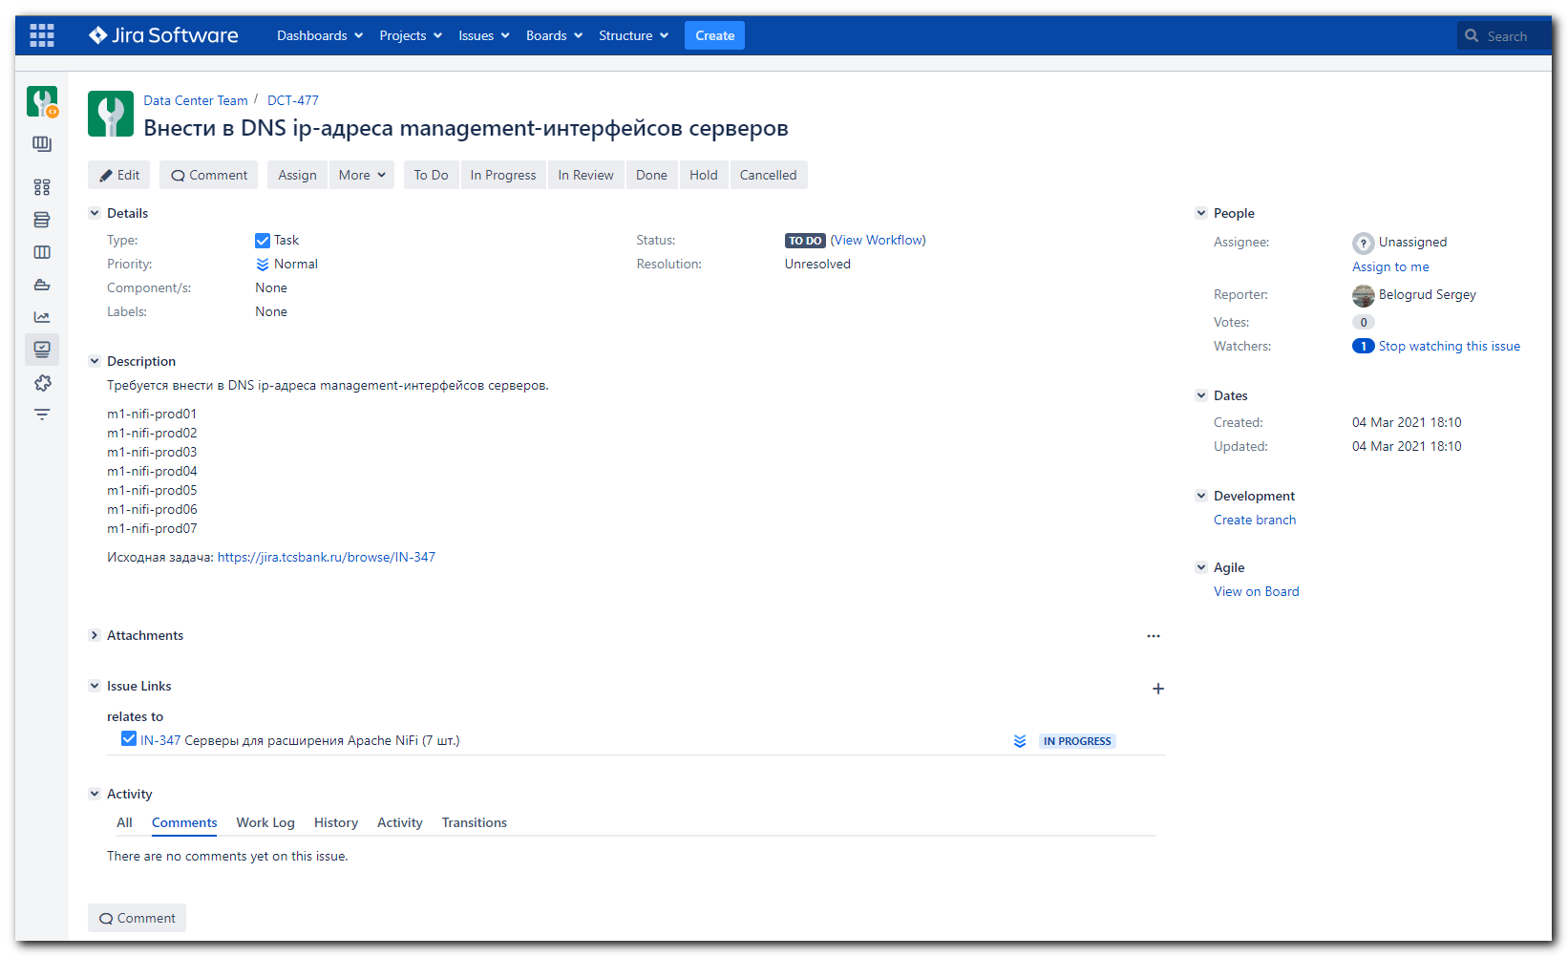

Требуется внести в DNS ip-адреса management-интерфейсов серверов.

m1-nifi-prod01
m1-nifi-prod02
m1-nifi-prod03
m1-nifi-prod04
m1-nifi-prod05
m1-nifi-prod06
m1-nifi-prod07

Исходная задача: https://jira.tcsbank.ru/browse/IN-347

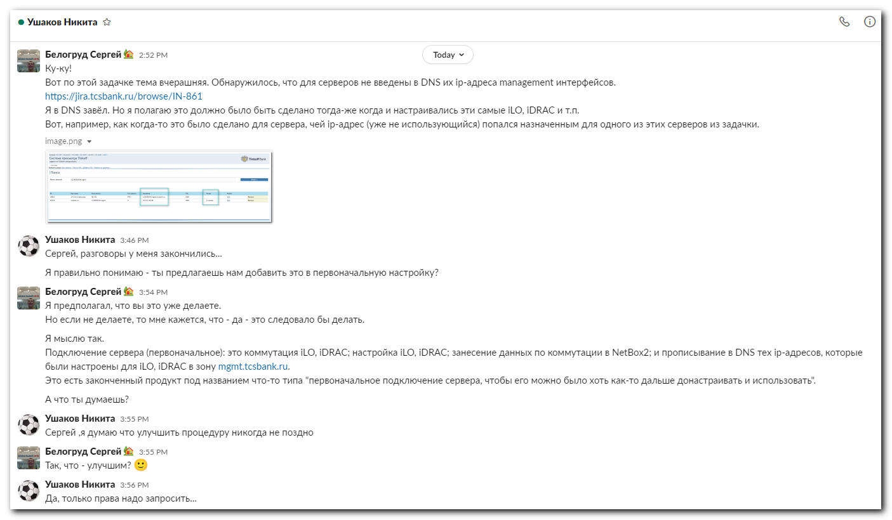

#
# 20210531
# In JIRA space: NetBox: NB-406 (in this case). I suppose it will be assigned to Konishchev Dmitriy.
# "Завести в Netbox2 информацию о VLAN 1765" (https://jira.tcsbank.ru/browse/NB-410)
#
Просьба завести в Netbox2 информацию о VLAN 1765.
Не нашел данных по VLAN 1765.
В старом netbox об этом VLAN информация есть:
https://netbox.tcsbank.ru/ipam/prefixes/5755/ip-addresses/?page=2
Обнаружилось в процессе выполнения задачи: https://jira.tcsbank.ru/browse/IN-1147

#
# 20210329
# An example of task about adding information into Netbox2
#
"Завести в Netbox2 информацию о VLAN" (https://jira.tcsbank.ru/browse/INC-632).

Просьба завести в Netbox2 информацию о VLAN.
Не нашел данных по VLAN 1873 ( ip-адреса 10.218.73.3, 10.218.73.4).
Не нашел данных по VLAN 1875 ( ip-адреса 10.218.75.3, 10.218.75.4).
В старом netbox об этих VLAN хоть что-то есть:
https://netbox.tcsbank.ru/ipam/prefixes/2064/
https://netbox.tcsbank.ru/ipam/prefixes/2064/ip-addresses/
https://netbox.tcsbank.ru/ipam/prefixes/2017/
Обнаружилось в процессе выполнения задачи: https://jira.tcsbank.ru/browse/IN-902

#
# Another one similar task.
#

"Завести в Netbox2 информацию о подсети 10.217.100.xxx" (https://jira.tcsbank.ru/browse/INC-656)

Просьба завести в Netbox2 информацию о подсети 10.217.100.xxx.
В старом netbox об этой VLAN хоть что-то есть:
https://netbox.tcsbank.ru/ipam/prefixes/3610/
Отсутствие данных обнаружилось в процессе выполнения задачи:
https://jira.tcsbank.ru/browse/IN-929

#
# 20210708
#
https://wiki.tcsbank.ru/pages/viewpage.action?pageId=895128296
Инструкция для пользователей
описание процесса использования плагина Interface configurations в Netbox.

Для создания объекта шаблона следует перейти по ссылке https://netbox2.tcsbank.ru/plugins/interface_templates/configurations/
Нажать кнопку "+Add".
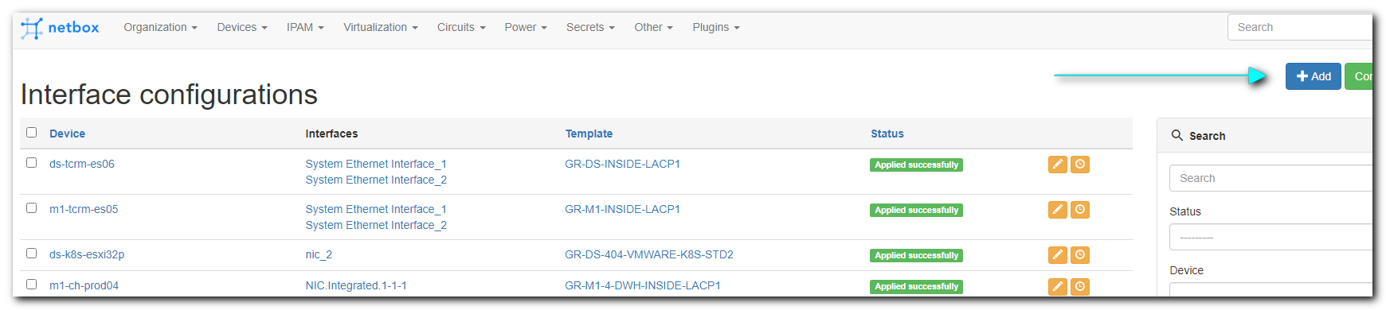

В пустые поля ввести данные.
Device: имя сервера
Interfaces: Имена скоммутированных интерфейсов сервера (посмотреть в NetBox на страничке сервера).
Templates: Подходящее из имеющегося для площадки на которой установлен сервер (посмотреть в NetBox на страничке сервера, например введя 204 для площадки в DS в зале 204).
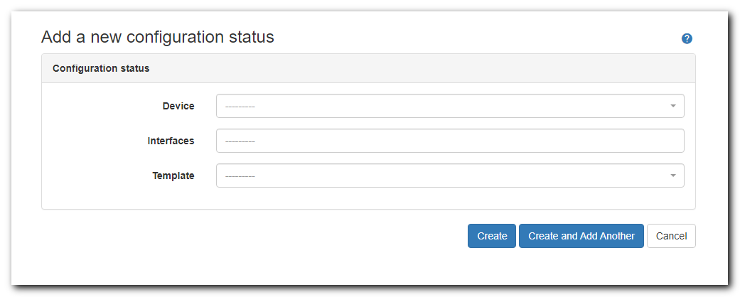

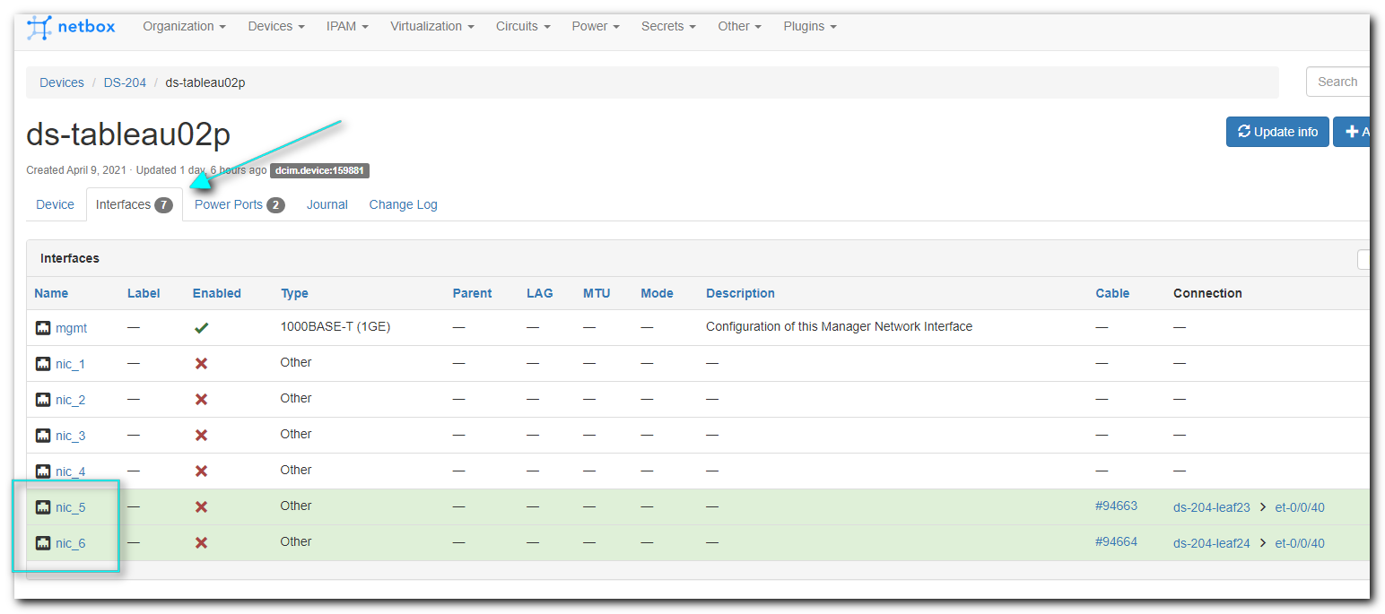
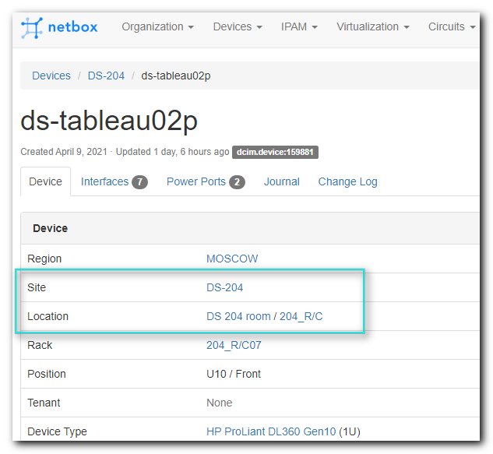

# To see which "Interface templates" available for site with "204" in its name, it's possible to fill in this pattern into search field.
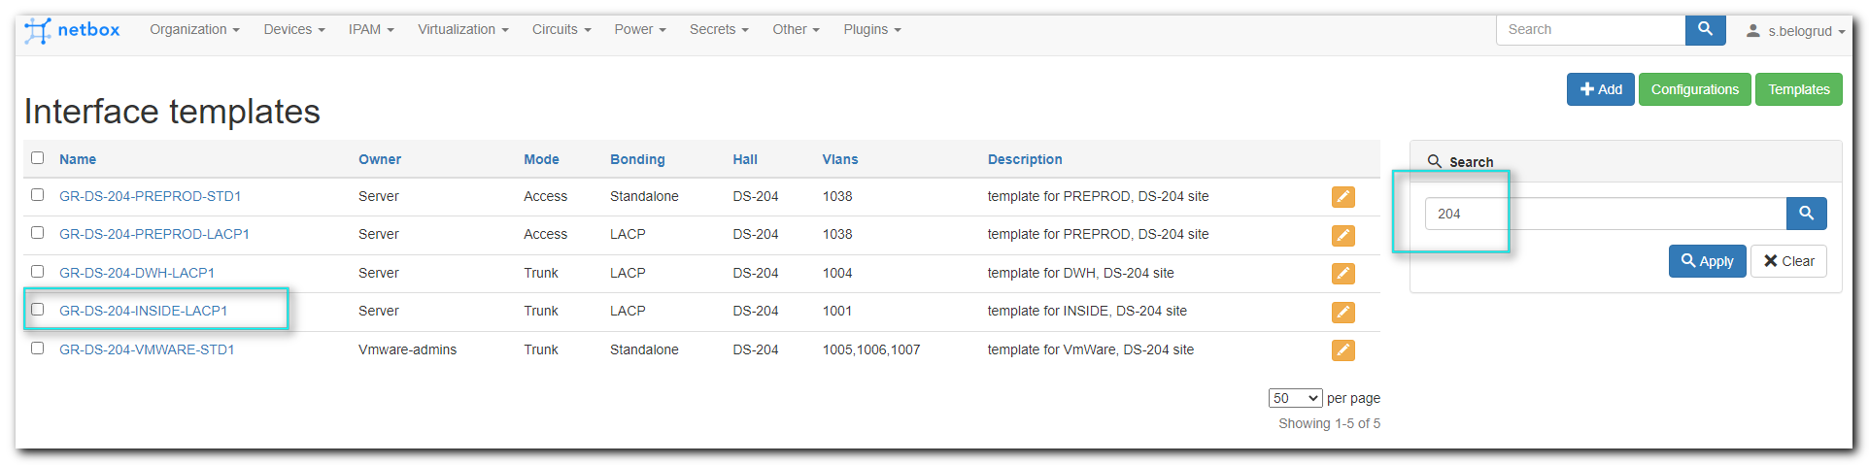

# After all, appears follow object.
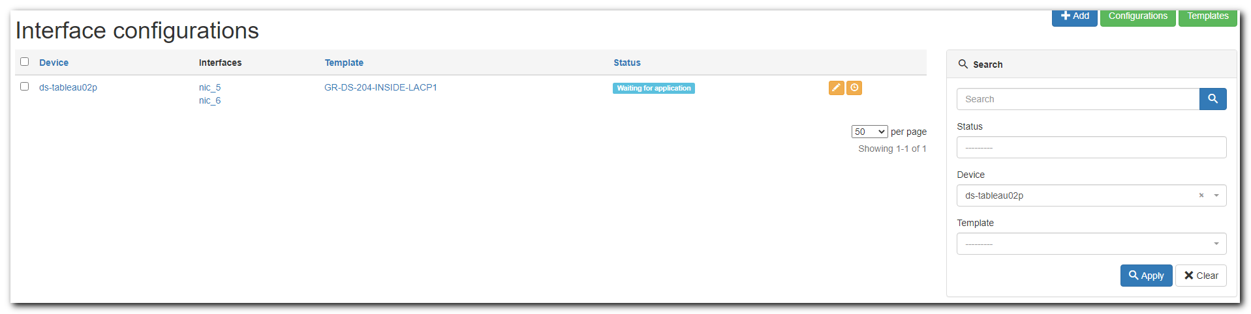

Jan 12, 2022
https://tinkoff.slack.com/archives/GUZTP4ETC/p1641994129013400
Nikonenko Andrey 4:28 PM
Коллеги,
с этого года мы меняем принцип проведения работ на сетевом оборудовании. Отныне в одну ночь работы будут проводиться только в одной зоне доступности. Если необходимо провести работы в двух зонах доступности - перерыв между такими работами должен составлять 2 часа.
Если работы затрагивают DCI - они проводятся отдельно от всех остальных работ
Таким образом мы пытаемся снизить вероятность, масштабность и продолжительность перерывов в обслуживании.
Если у вас запланированы инсталяции нового оборудования - узнайте заранее, в какие коммутаторы его будут коммутировать, сделайте запрос на создание Template-ов (если их нет) и запрос на добавление темплейтов на коммутаторы, в которые запланировано подключение. Таким образом вы уменьшите время ожидания сконфигурированной сети. Если Template уже есть на коммутаторе - Vlan-ы будут поданы в ближайшую ночь, после привязки Template к серверу в Netbox.
Напоминаю - у нас сейчас 6 зон доступности:
DS-204
DS-401
DS-404
M1-3
M1-4
IX-M2
Учитывайте это при проектировании своих систем. Для повышения отказоустойчивости серверы надо размещать в разных зонах доступности.

